Христофор Колумб
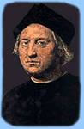 | Христофор Колумб (1451-1506 гг.) был итальянским путешественником, который проплыл через Атлантический океан в 1492 году, надеясь найти путь в Индию (в целях торговли специями). Он сделал в общей сложности четыре экспедиции в Карибский бассейн и Южную Америку в 1492-1504 годах.  Первое путешествие. Король Испании Фердинанд II и королева Испании Изабелла снарядили первую экспедицию под предводительством Колумба. В своем первом путешествии, Колумб возглавлял экспедицию из трех кораблей, «Нина» (капитаном которой был Висенте Яньес Пинзон) «Пинта» (хозяином и капитаном был Мартин Алонсо Пинзон) и «Санта-Мария» (капитаном которой был сам Колумб) и около 90 членов экипажа. Они отплыли на 3 августа 1492 года от Палоса, Испания, а 11 октября 1492 года обнаружили острова к юго-востоку от Северной Америки. Они высадились на острове, назвав его Guanahani, но позже Колумб переименовал его в Сан-Сальвадор. Они были встречены местными индейцами таино, многие из которых были захвачены людьми Колумба, а затем проданы в рабство. Колумб думал, что он добрался до Азии, до какого-то района Индии, и назвал его жителей индейцами.
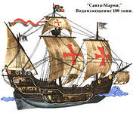 | Второе путешествие. Во второй раз, была собрана более крупная экспедиция (25 сентября 1493 г. - 11 июня 1496 г.), ушедшая с 17 кораблями и примерно 1500 людьми, чтобы найти золото и захватить индейцев в качестве рабов. Колумб основал базу в Эспаньоле и поплыл вокруг Эспаньолы и вдоль южного побережья Кубы. Он обнаружил и назвал остров Доминика 3 ноября 1493 года.  Третье путешествие. В своей третьей экспедиции (30 мая 1498 года - октябрь 1500 года), Колумб проплыл дальше на юг, в Тринидад и Венесуэлу (включая устье реки Ориноко). Колумб был первым европейцем, после Лейфа Эрикссона, ступившим на материк Америки.  Четвертое путешествие. В своей четвертой и последней экспедиции (9 мая 1502 года - 7 ноября 1504 года), Колумб побывал в Мексике, Гондурасе, Панаме (в Центральной Америке) и Сантьяго (Ямайка). Христофор Колумб похоронен в восточной Эспаньоле (ныне Доминиканская Республика).
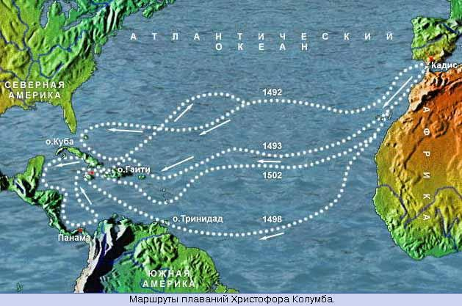
Имя на географической карте
Имя Христофора Колумба носят государство в Южной Америке, горы и плато в Северной Америке, ледник на Аляске, река в Канаде и несколько городов в США.
В Соединенных Штатах Америки есть Колумбийский университет.

